Урок 14
8 класс
Безопасный отдых на водоёмах
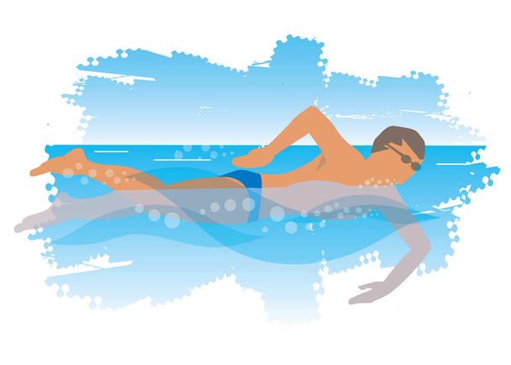

Тип урока - урок открытия новых знаний, обретения новых умений и навыков

Модуль № 5. «Безопасность в природной среде»

Безопасный отдых на водоёмах
Учащиеся объясняют общие правила безопасного поведения на водоёмах. Раскрывают правила купания в подготовленных и неподготовленных местах. Характеризуют правила само- и взаимопомощи терпящим бедствие на воде.

Купаться следует только в разрешенных местах

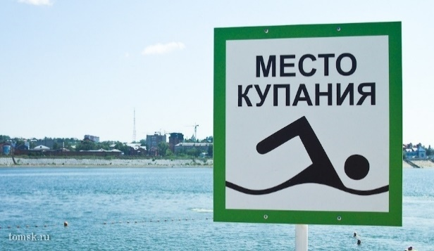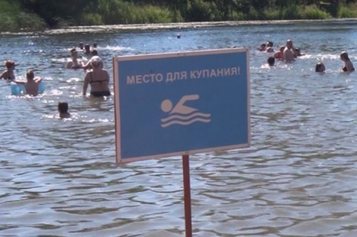
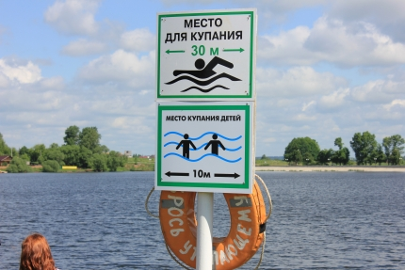

Нельзя купаться в местах, где стоит знак
«КУПАТЬСЯ ЗАПРЕЩЕНО!»
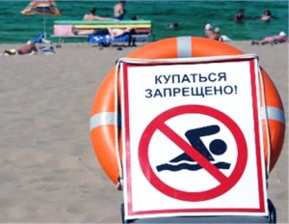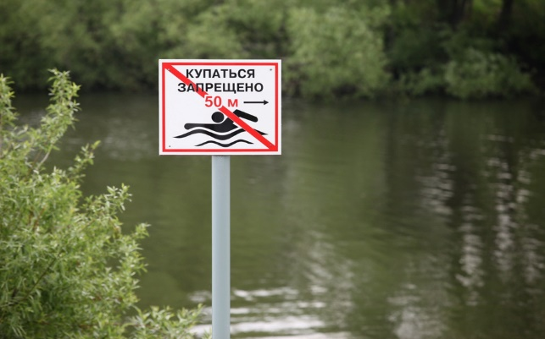
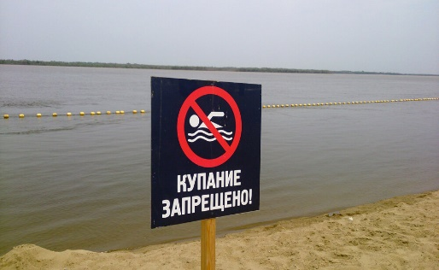
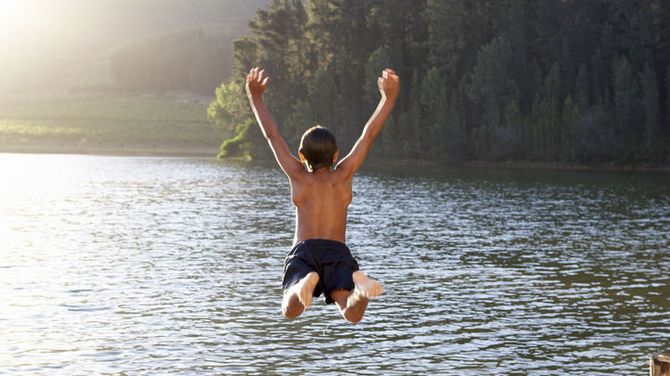

Нельзя прыгать в воду в незнакомых местах.
Даже если это место накануне считалось безопасным для прыжков, то за ночь могло принести корягу или кто-то мог что-то сбросить в воду.

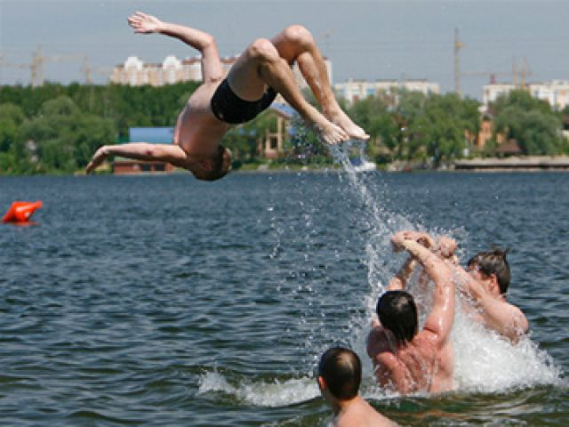

Не допускайте опасных игр и шалостей на воде!

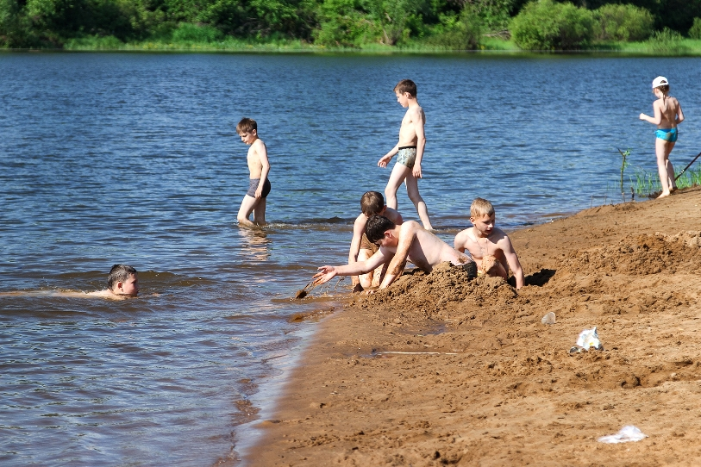

Купаться лучше утром или вечером, когда солнце греет, но нет опасности перегрева.
Температура воды должна быть не ниже 18—19 °С, температура воздуха — 20—25 °С.
Продолжительность купания зависит от температуры воздуха и воды, от влажности воздуха и силы ветра.
Наиболее благоприятные условия купания — ясная безветренная погода, температура воздуха — 25 °С и более.

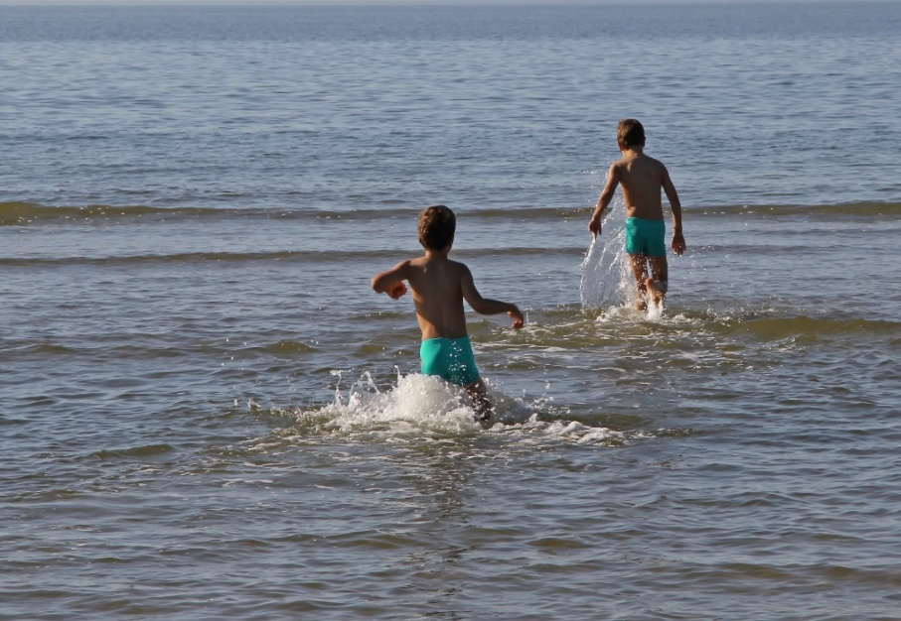
Начинать купание следует при температуре воды не ниже 20 °С градусов.
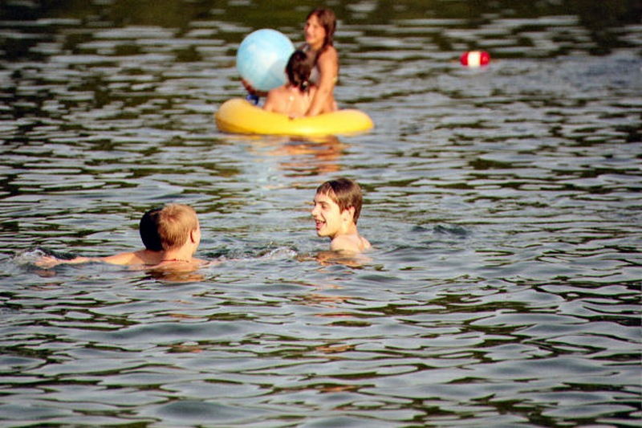
Наиболее приемлемыми являются следующие режимы купания:
- при температуре воды 18 °С — 6—8 мин;
- при температуре воды 20 °С — 10—12 мин;
- при температуре воды 24 °С — 15—20 мин.

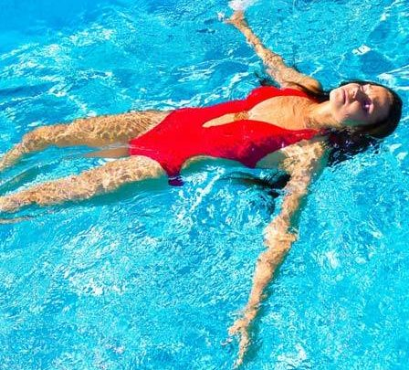
Если судорогой свело руки или ноги, нужно сохранять спокойствие и продолжать плыть на спине.
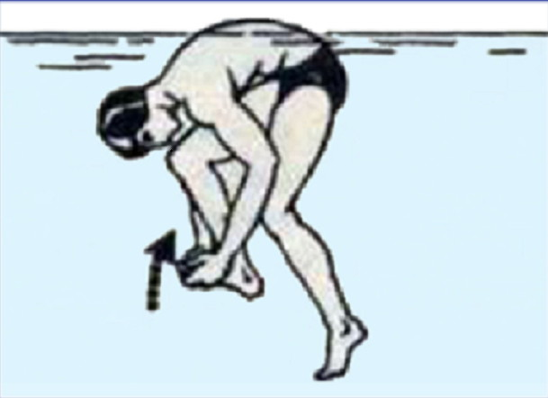
При судороге в икроножной мышце необходимо, согнувшись, двумя руками обхватить стопу пострадавшей ноги и с силой потянуть ее к себе за пальцы стопы.

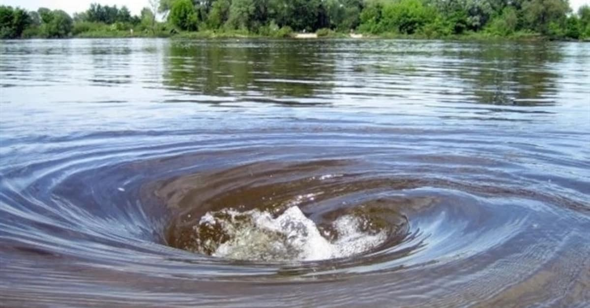

Никогда не следует подплывать к водоворотам — это самая большая опасность на воде.
Они затягивают купающегося на большую глубину с такой силой, что даже опытный пловец не всегда в состоянии выплыть.

Попав в водоворот, нужно набрать побольше воздуха в легкие, погрузиться в воду и, сделав сильный рывок в сторону по течению, всплыть на поверхность.

ПРАВИЛА БЕЗОПАСНОГО ПОВЕДЕНИЯ НА ВОДЕ, ЗНАНИЕ И СОБЛЮДЕНИЕ КОТОРЫХ УМЕНЬШАЕТ ВОЗМОЖНОСТЬ НЕСЧАСТНЫХ СЛУЧАЕВ

Нырять можно только там, где имеется большая глубина, прозрачная вода и ровное дно. Нельзя плавать за ограничительные знаки.

Запрещается купаться в зоне водозаборных станций, плотин пристаней, причалов и других гидротехнических сооружений.

Нельзя подплывать к проходящим судам. Если пароход идет против течения реки, то плывущего может затянуть под судно.

Не следует плавать на надувных предметах. Надувные камеры, матрацы очень легки, даже слабого ветра и течения достаточно, чтобы отнести их на большие расстояния.

Особой осторожности требует купание с маской, трубкой и ластами. Нельзя плавать с трубкой при сильном волнении моря. Плавать надо только вдоль берега и обязательно под постоянным наблюдением, чтобы вовремя могли прийти на помощь.

Оказание помощи терпящим бедствие на воде

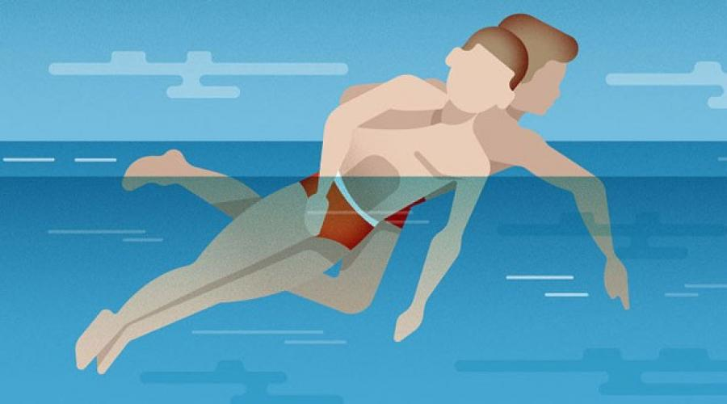
Простейший спасательный инвентарь для оказания помощи терпящим бедствие на воде - спасательные круги, шары, метательная веревка конструкции Александрова, багры.
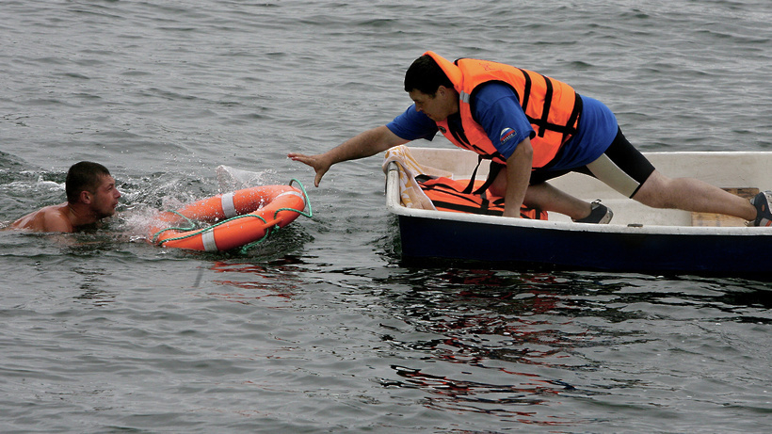

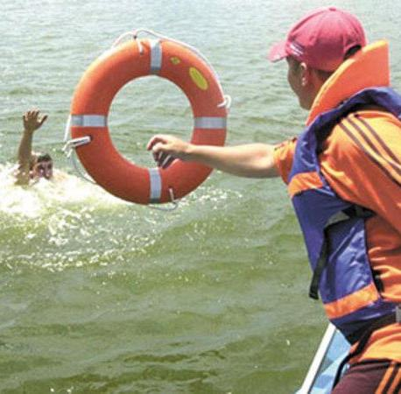
Заметив утопающего, нужно быстро оценить обстановку и выбрать наиболее оптимальный вариант спасения.

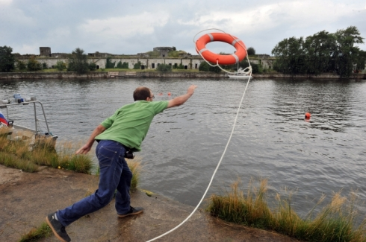

Если рядом нет лодки, а потерпевший находится вдали от людей, то необходимо добежать по берегу до ближайшего к тонущему месту, на ходу снимая с себя одежду и обувь. Затем войти в воду и плыть с учетом скорости течения.
При сильном течении следует бежать вдоль берега с расчетом опередить тонущего и только после этого войти в воду. Прыгать в воду, тем более головой вниз, в незнакомом месте нельзя. Это опасно для жизни спасателя!

Если пострадавший погрузился в воду, то необходимо нырнуть и найти его. Если потерпевший лежит на дне, то, приблизившись к нему, следует захватить его под руки или обеими руками за руку, оттолкнуться от дна и всплыть на поверхность воды.

Освобождение от захватов
При приближении к тонущему человеку необходимо нырнуть и под водой подойти к нему со стороны спины, что поможет избежать захвата тонущим спасателя.
Но каждый спасатель должен владеть способом освобождения от захватов тонущего человека.
Захваты могут быть самыми неожиданными — за две руки, за одну руку, за туловище, за шею, спереди и сзади. Спасателю необходимо помнить, что при любом захвате погружение под воду способствует освобождению от него, так как тонущий не будет стремиться остаться над водой. Если же этот прием не позволит освободиться от захвата, то следует применить болевой прием и болевой прием в сочетании с погружением.

Это должен знать каждый
Если тонущий захватил руки спасателя за запястья, то освободиться можно за счет рывка внутрь — в сторону больших пальцев потерпевшего или, упершись согнутыми ногами в грудь, оттолкнуться от него.
При обхвате руками шеи спасателя спереди ему нужно, захватив локти тонущего, послать их вверх и быстро опуститься под воду. Если же тонущий обхватил шею спасателя сзади, то нужно, захватив верхнюю руку тонущего одной рукой за запястье, а другой за локоть, поднять руку потерпевшего и пронести ее через свою (спасателя) голову, одновременно опускаясь на глубину.
При захвате туловища вместе с руками спереди надо, резко разводя свои руки в стороны, погрузиться в воду (уйти в глубину). Так же следует действовать и при захвате сзади. Если же тонущий захватил спереди только туловище (под руками) спасателя, то следует упереться руками в подбородок и оттолкнуться руками и ногой от тонущего. При подобном захвате сзади нужно, захватив большие пальцы тонущего, развести их в стороны и погрузиться в воду. Независимо от того, какой был захват и каким способом от него освободились, спасателю нельзя терять из виду пострадавшего. Во всех случаях тонущего следует повернуть к себе спиной, удерживая за руку.
Если спасатели оказывают помощь терпящему бедствие на воде с лодки, то его лучше вытаскивать с кормы, чтобы не перевернуть судно.

Способы транспортировки пострадавшего
Буксировка за голову. Спасатель, вытянув руки, берет голову тонущего так, чтобы большие пальцы рук лежали на щеках, а мизинцы — под нижней челюстью пострадавшего, и приподнимает его лицо над поверхностью воды. Плывя на спине и работая ногами способом «брасс», спасатель транспортирует тонущего к берегу.
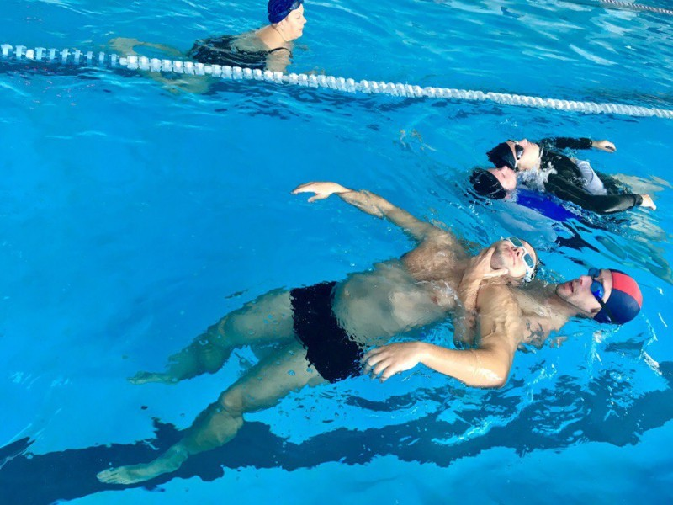

Буксировка тонущего за подбородок

Буксировка с захватом под мышками.
Оказывающий помощь крепко подхватывает пострадавшего под мышки и буксирует утопающего, плывя на спине при помощи ног.

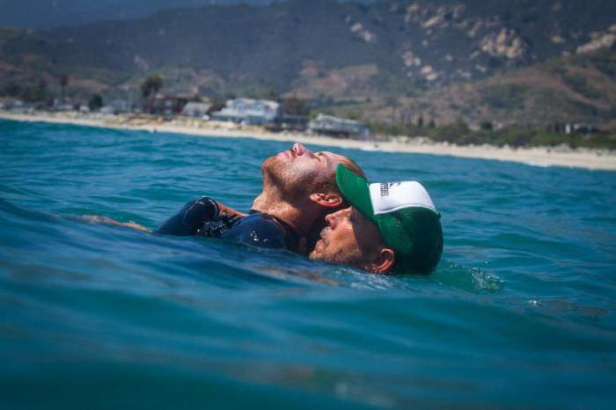

Буксировка с захватом под руку.
Приблизившись к тонущему сзади, спасатель быстро просовывает свою левую (правую) руку под правую (левую) руку тонущего. Затем берет его за левую (правую) руку выше локтевого сустава, прижимает спасаемого спиной к себе и буксирует в безопасное место.
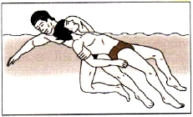
Плавание на боку, когда свободны одна рука и ноги, дает возможность спасателю ориентироваться, выбирать направление при транспортировке спасаемого и буксировать его на большие расстояния.

Буксировка с захватом выше локтей. Оказывающий помощь обхватывает сзади обе руки утопающего за локти, стягивает их сзади, затем просовывает свою левую (правую) руку спереди под мышку и проводит ее за спину утопающего. Затем левой (правой) рукой захватывает правую (левую) руку тонущего выше локтя и сильно прижимает тонущего к себе спиной. Спасатель буксирует утопающего брассом или на боку, выполняя движения свободной рукой и ногами. Этот способ рекомендуется для плавания с утопающим, оказывающим сопротивление.
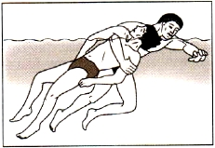

Буксировка с захватом за волосы или воротник. Спасатель, захватив рукой волосы или воротник одежды тонущего, плывет на боку, работая свободной рукой и ногами. Буксировать тонущего надо выпрямленной рукой, поддерживая его голову над поверхностью воды так, чтобы вода не попала В дыхательные пути спасаемого.
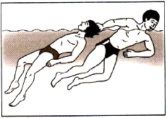

Оказание первой помощи при тепловом и солнечном ударе

Симптомы теплового удара:

1. Нарастающая вялость, ощущение усталости, головная боль, жажда.
2. Головокружение, шум в ушах, боли во всем теле, учащенный пульс и дыхание, иногда появляются тошнота и рвота, усиливается потоотделение, может быть носовое кровотечение.
3. Сердечная слабость и выраженные расстройства дыхания, потеря сознание.
4. Иногда могут быть судороги, бред, галлюцинации.

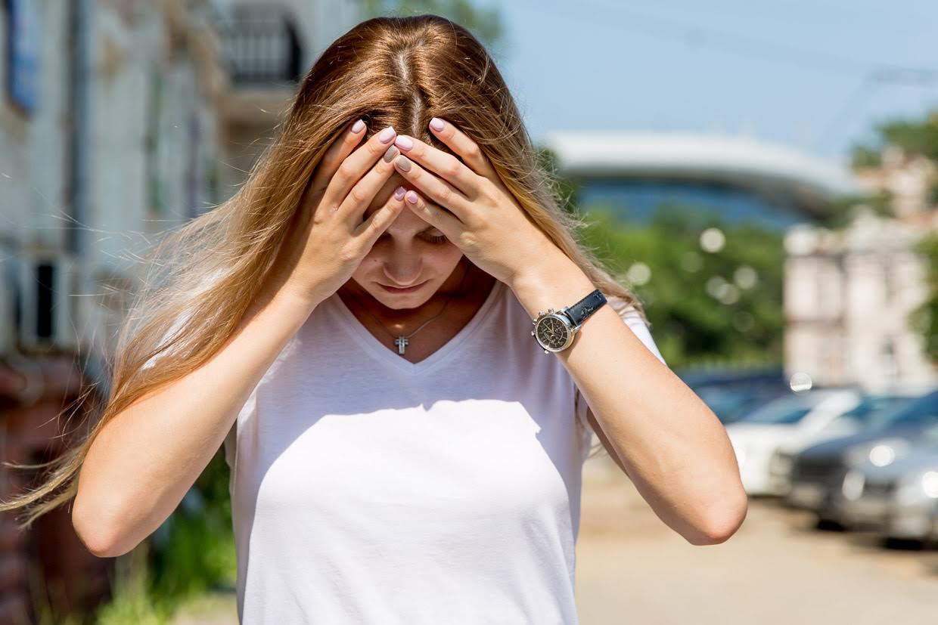

Характерный признак тяжелой степени перегревания — прекращение потоотделения. Если не оказать человеку первую помощь, может наступить остановка дыхания и сердца!

Первая помощь при солнечном и тепловом ударе
1. Перенести пострадавшего в прохладное место, уложить на спину, приподняв немного ноги, освободить от одежды, обеспечить ему полный покой и достаточный доступ свежего воздуха.
2. Если человек в сознании, дать выпить крепкого чаю или холодной воды, лучше слегка подсоленной (0,5 чайной ложки соли на 0,5 л воды).
3. Смочить голову холодной водой или положить на нее холодное влажное полотенце.

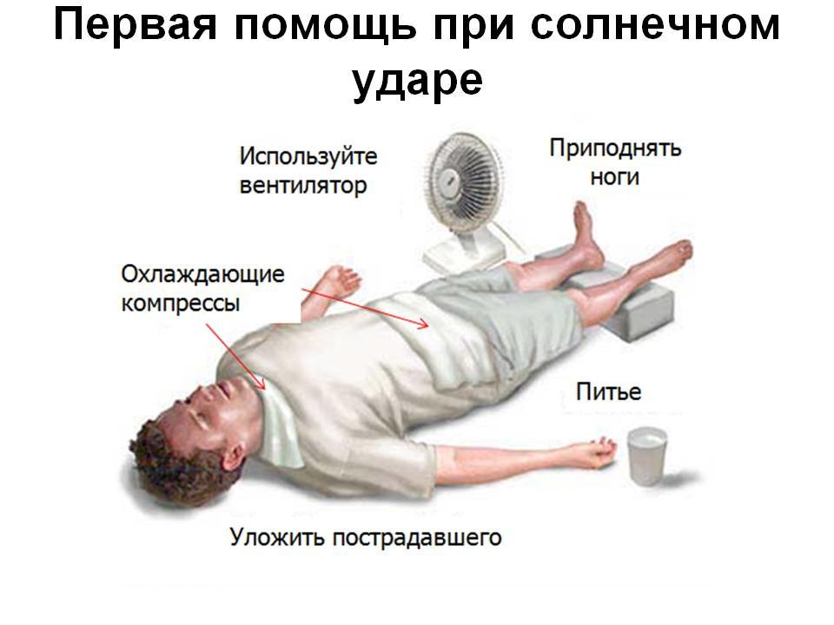
В тяжелых случаях пострадавшего можно обернуть простыней, смоченной в холодной воде, либо просто облить водой, но делать это следует осторожно и недолго (температура тела пострадавшего не должна быть ниже 38 градусов). Если есть возможность, на голову, паховые, подколенные и подмышечные области, где сосредоточено много кровеносных сосудов, положить лед или бутылки с холодной водой.
При тепловом и солнечном ударе пострадавшего необходимо доставить в ближайшее лечебное учреждение, а к потерявшему сознание человеку срочно вызвать бригаду «скорой помощи», потому что такое состояние представляет реальную угрозу для жизни.

Домашнее задание

Тест «Безопасный отдых на водоемах»
1.Если вы решили искупаться в незнакомом водоеме, то необходимо вначале
а) тщательно обследовать берег и убедиться, что место, выбранное для купания, находится на песчаном берегу с хорошим спуском; б) расспросить местных жителей о месте, выбранном для купания; в) найти информацию в интернете о том месте, которое вы выбрали для купания.
2. Прежде чем войти в воду, нужно внимательно
а) обследовать акваторию, примыкающую к берегу; б) сделать пробежку вдоль берега, чтобы размяться перед купанием; в) сложить одежду и вещи в тени.
3.Купаться лучше утром или вечером, когда солнце греет, но нет опасности перегрева. Температура воды должна быть не ниже
а) 18—19 °С, б) 16—17 °С, в) 20—21 °С
4.Наиболее благоприятные условия купания
а) ясная безветренная погода, температура воздуха — 25 °С и более; б) ясная безветренная погода, температура воздуха — 20 °С; в) ясная безветренная погода, температура воздуха — 18 °С.
5.Наиболее приемлемыми являются следующие режимы купания:
а) при температуре воды 18 °С — 6—8 минут; б) при температуре воды 20 °С — 15—20 минут; в) при температуре воды 24 °С — 20—30 минут.
6.Если судорогой свело руки или ноги, нужно
а) сохранять спокойствие и продолжать плыть на спине; б) нырнуть и плыть под водой; в) криками позвать на помощь.

7. Нельзя входить в воду после
а) после длительного пребывания на солнце; б) после вкусного обеда; в) после прогулки по берегу.
8.Если вас захватило течением и понесло в незнакомое место, лучше
а) плыть по течению вниз, постепенно под небольшим углом приближаясь к берегу; б) надо плыть против течения, если берег недалеко; в) глубоко нырнуть и под водой плыть к ближайшему берегу.

9. При сильном волнении моря нельзя
а) плавать с маской и трубкой; б) плавать вдоль берега и обязательно под постоянным наблюдением; в) играть на берегу в волейбол.
10.Найдите неправильный ответ. Подплывать к утопающему нужно следующими способами:
а) подплыть к утопающему сзади и обхватить его рукой за плечи б) подплыть к утопающему спереди, за 2-3 метра до него; опуститься под воду, обхватить его туловище рукой и толчком вверх повернуть спиной к себе; в) если утопающий опустился на дно, подплыть к нему, взять как можно удобнее и, оттолкнувшись от дна ногами, вынырнуть вместе с утопающим, предварительно подтолкнув его кверху ; г) подплыть к утопающему сзади и обхватить его рукой за волосы.

